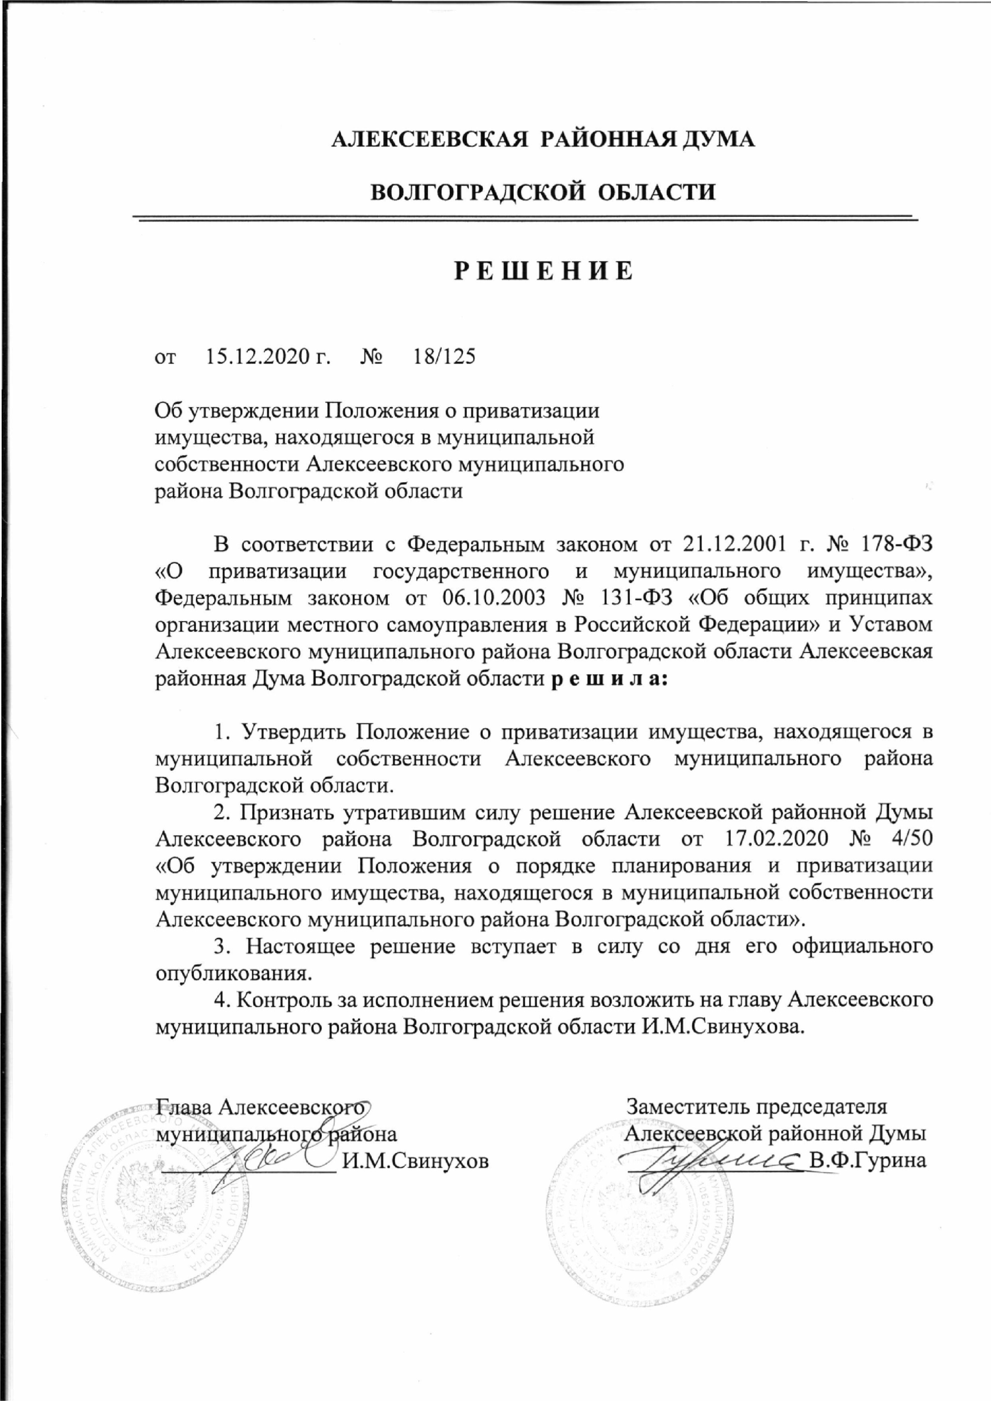
АЛЕКСЕЕВСКАЯ
РАЙОННАЯ ДУМА

ВОЛГОГРАДСКОЙ
ОБЛАСТИ
РЕШЕНИЕ
от
15.12.2020
г.
№
18/125
Об утверждении Положения о приватизации
имущества, находящегося в муниципальной
собственности Алексеевского муниципального
района Волгоградской области
ФЗ
В
соответствии
с
Федеральным
законом
от
21.12.2001

г.
№
178-
«О
приватизации
государственного
и
муниципального
имущества»,
Федеральным
законом
от
06.10.2003

№
131-
ФЭ
«Об
общих
принципах
организации местного самоуправления в Российской Федерации» и Уставом
Алексеевского муниципального района Волгоградской области Алексеевская
районная Дума Волгоградской области
:
р
е
ш
и
л
а
в
1
.
Утвердить
Положение
о
приватизации
имущества,
находящегося
муниципальной
собственности
Алексеевского
муниципального
района
Волгоградской области.
Думы
2
.
Признать утратившим
силу решение
Алексеевской районной
/50
Алексеевского
района
Волгоградской
области
от
17.02.2020

№
4
приватизации
«Об
утверждении
Положения
о
порядке
планирования
и
муниципального
имущества,
находящегося в муниципальной
собственности
Алексеевского муниципального района Волгоградской области».
3
.
Настоящее
решение
вступает
в
силу
со
дня
его
официального
опубликования.
4
. Контроль за исполнением решения возложить на главу Алексеевского
муниципального района Волгоградской области И.М.Свинухова.

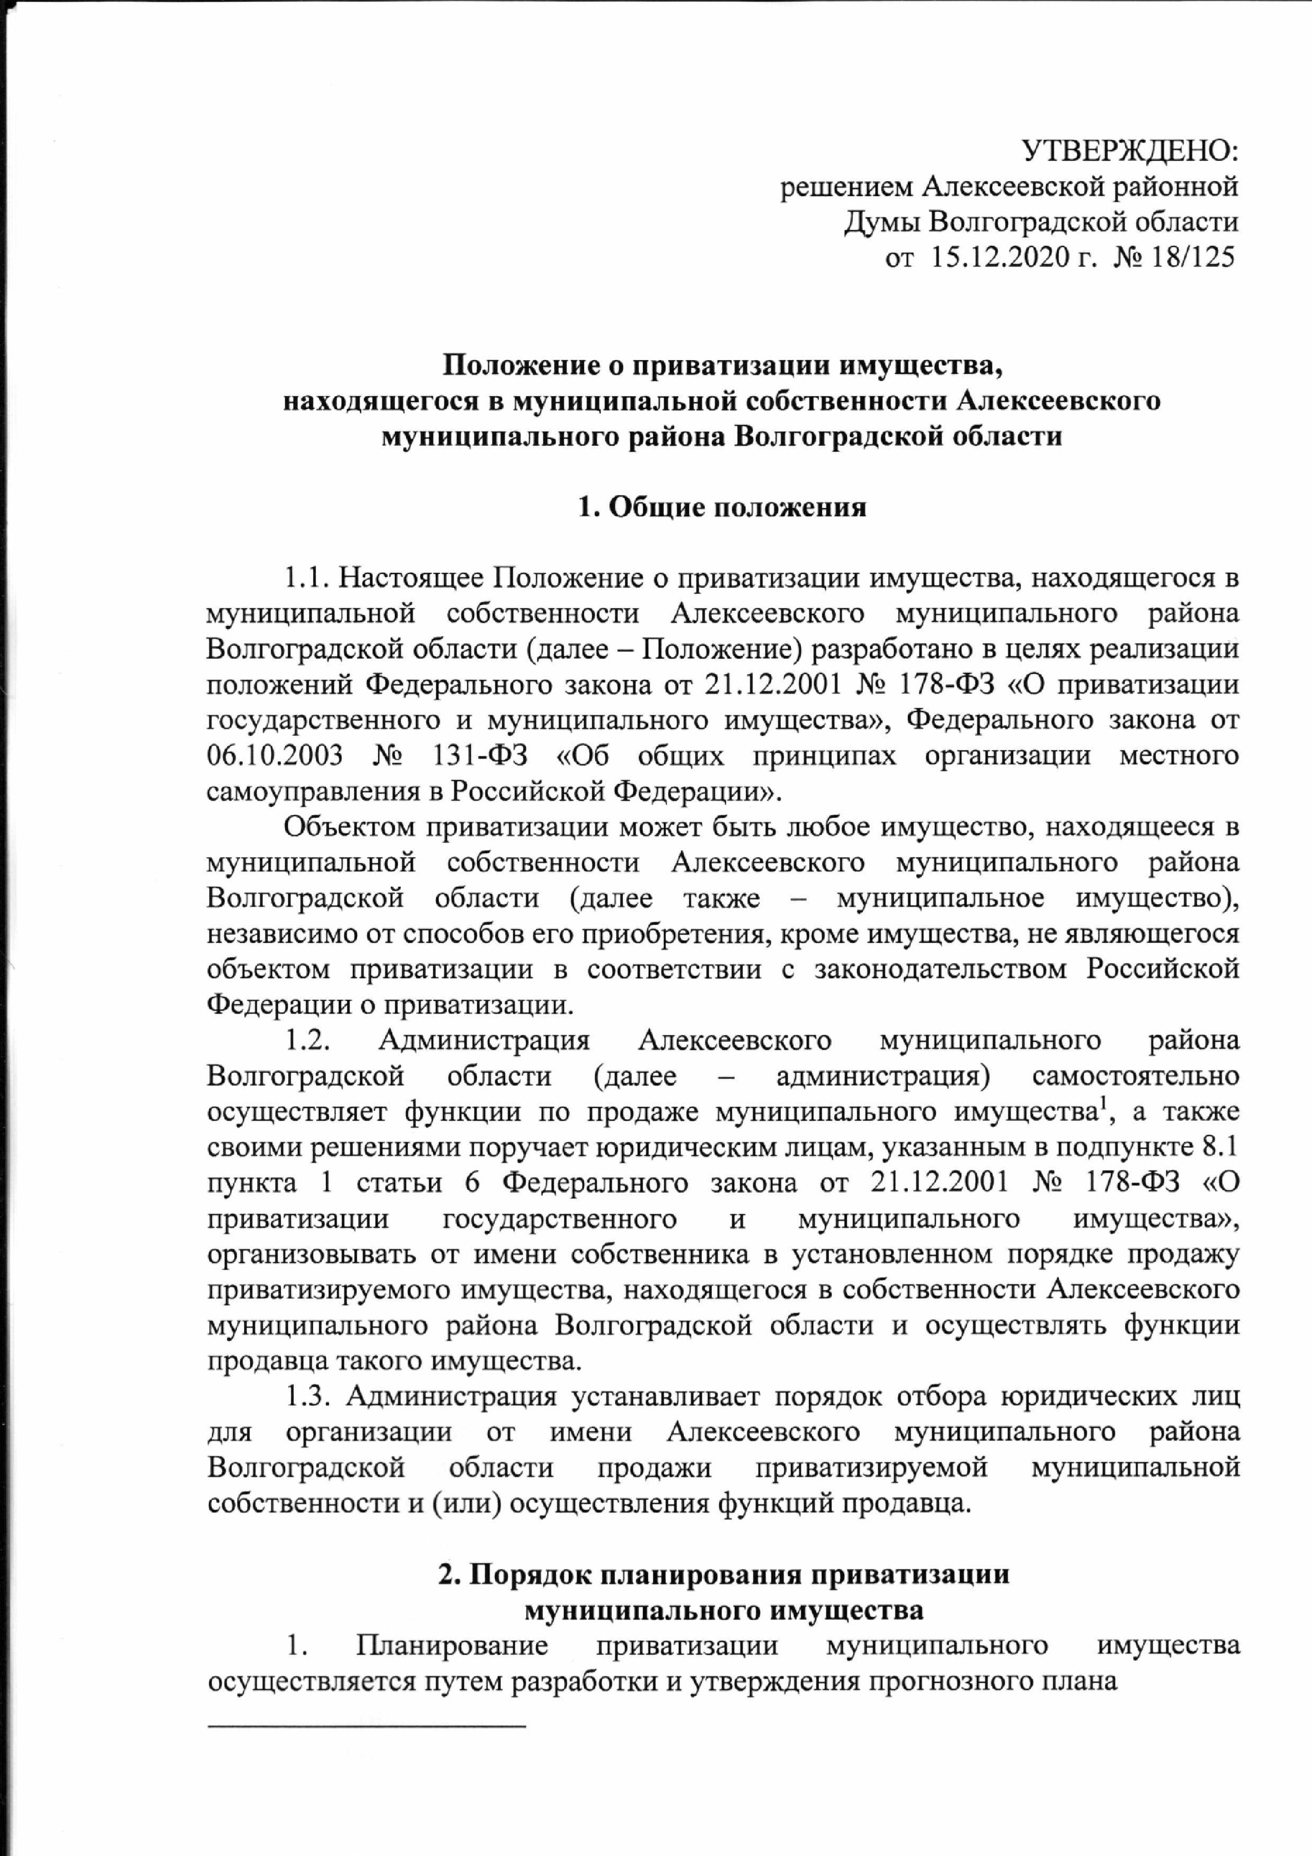
УТВЕРЖДЕНО:
решением Алексеевской районной
Думы Волгоградской области от 15.12.2020 г. № 18/125
Положение о приватизации имущества,
находящегося в муниципальной собственности Алексеевского муниципального района Волгоградской области
- Общие положения
  - Настоящее Положение о приватизации имущества, находящегося в муниципальной собственности Алексеевского муниципального района Волгоградской области (далее - Положение) разработано в целях реализации положений Федерального закона от 21.12.2001 № 178-ФЗ «О приватизации государственного и муниципального имущества», Федерального закона от 06.10.2003 № 131-ФЭ «Об общих принципах организации местного самоуправления в Российской Федерации».
Объектом приватизации может быть любое имущество, находящееся в муниципальной собственности Алексеевского муниципального района Волгоградской области (далее также - муниципальное имущество), независимо от способов его приобретения, кроме имущества, не являющегося объектом приватизации в соответствии с законодательством Российской Федерации о приватизации.
  - Администрация Алексеевского муниципального района Волгоградской области (далее - администрация) самостоятельно осуществляет функции по продаже муниципального имущества1, а также своими решениями поручает юридическим лицам, указанным в подпункте 8.1 пункта 1 статьи 6 Федерального закона от 21.12.2001 № 178-ФЗ «О приватизации государственного и муниципального имущества», организовывать от имени собственника в установленном порядке продажу приватизируемого имущества, находящегося в собственности Алексеевского муниципального района Волгоградской области и осуществлять функции продавца такого имущества.
  - Администрация устанавливает порядок отбора юридических лиц для организации от имени Алексеевского муниципального района Волгоградской области продажи приватизируемой муниципальной собственности и (или) осуществления функций продавца.
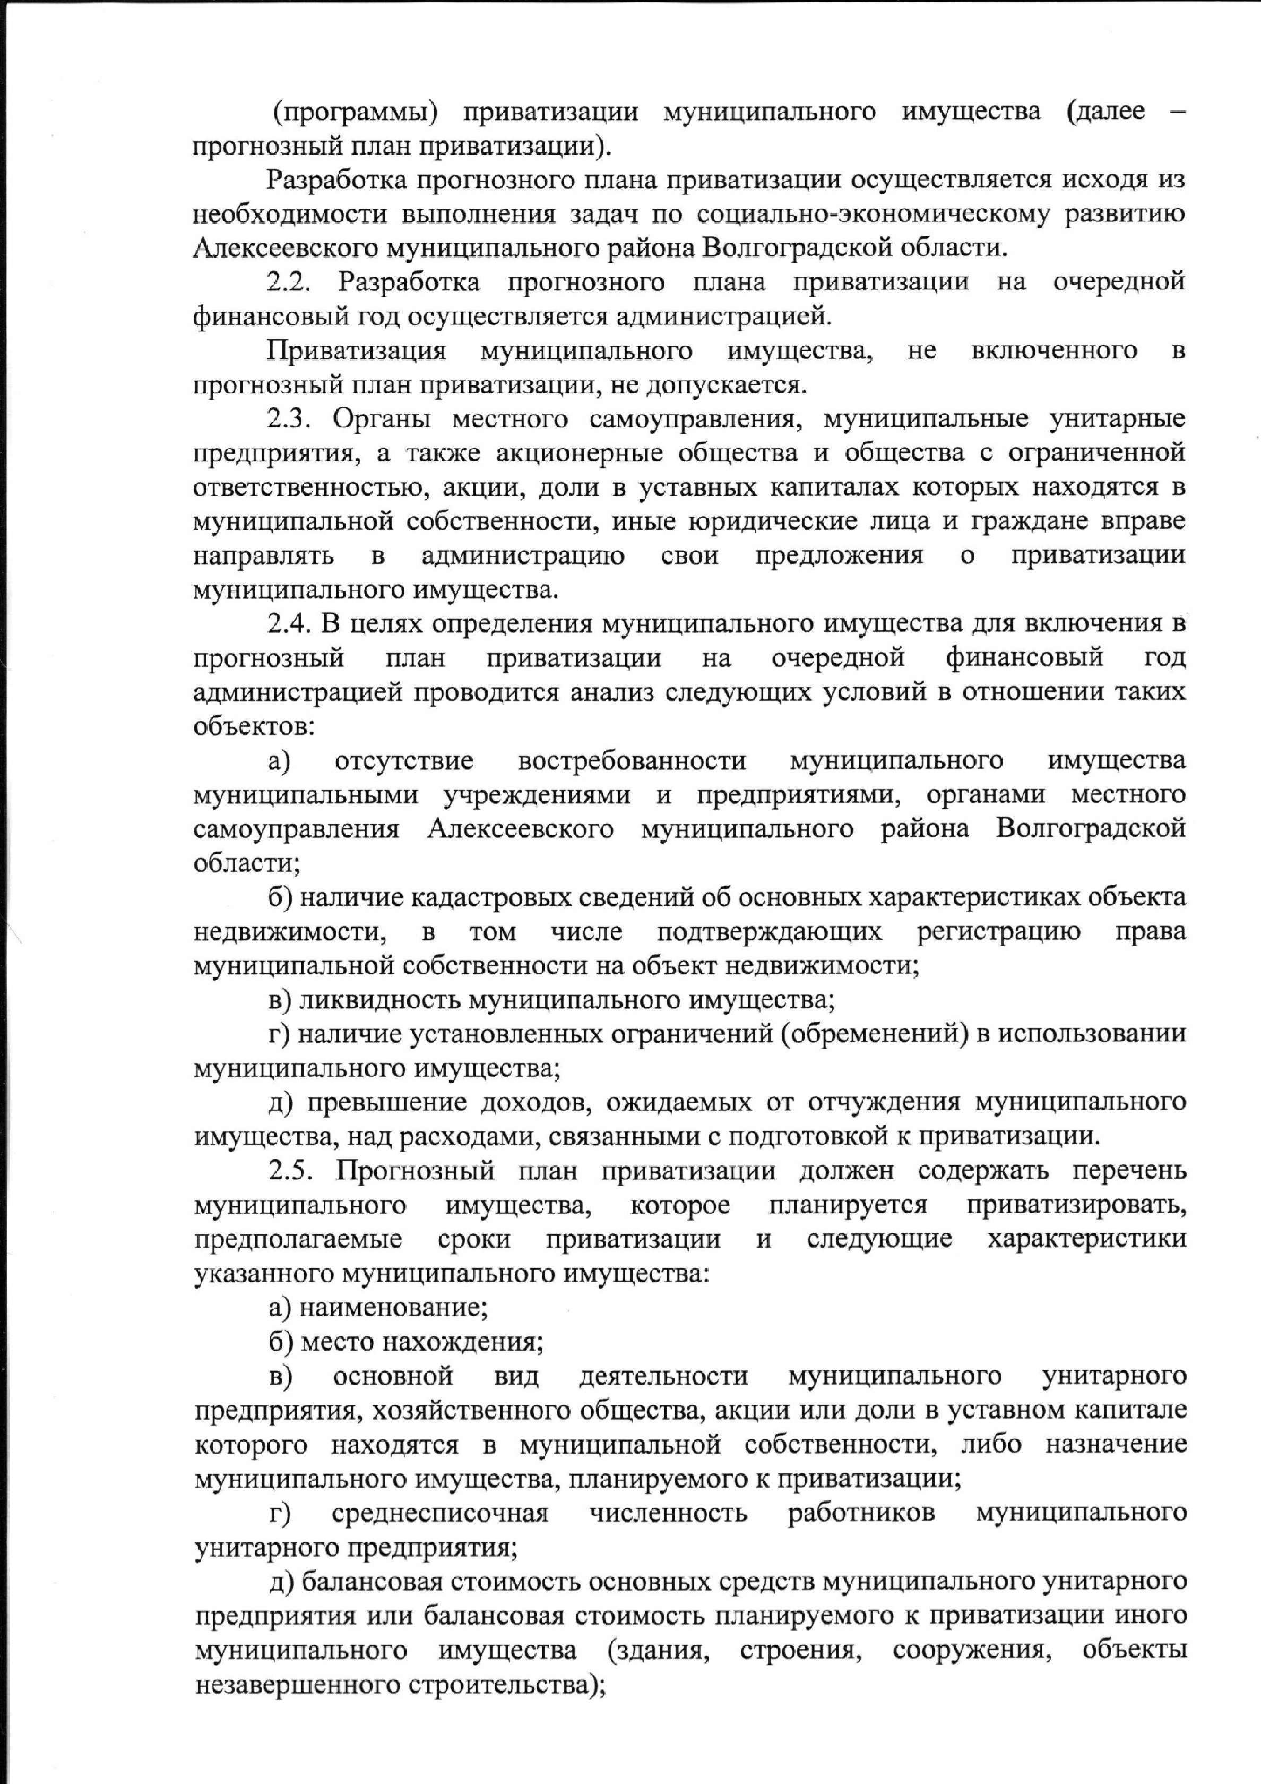
(программы) приватизации муниципального имущества (далее - прогнозный план приватизации).
Разработка прогнозного плана приватизации осуществляется исходя из необходимости выполнения задач по социально-экономическому развитию Алексеевского муниципального района Волгоградской области.
2.2. Разработка прогнозного плана приватизации на очередной финансовый год осуществляется администрацией.
Приватизация муниципального имущества, не включенного в прогнозный план приватизации, не допускается.
2.3. Органы местного самоуправления, муниципальные унитарные предприятия, а также акционерные общества и общества с ограниченной ответственностью, акции, доли в уставных капиталах которых находятся в муниципальной собственности, иные юридические лица и граждане вправе направлять в администрацию свои предложения о приватизации муниципального имущества.
2.4. В целях определения муниципального имущества для включения в прогнозный план приватизации на очередной финансовый год администрацией проводится анализ следующих условий в отношении таких объектов:
а) отсутствие востребованности муниципального имущества
муниципальными учреждениями и предприятиями, органами местного самоуправления Алексеевского муниципального района Волгоградской области;
б) наличие кадастровых сведений об основных характеристиках объекта недвижимости, в том числе подтверждающих регистрацию права муниципальной собственности на объект недвижимости;
в) ликвидность муниципального имущества;
г) наличие установленных ограничений (обременений) в использовании
муниципального имущества;
д) превышение доходов, ожидаемых от отчуждения муниципального
имущества, над расходами, связанными с подготовкой к приватизации.
2.5. Прогнозный план приватизации должен содержать перечень муниципального имущества, которое планируется приватизировать, предполагаемые сроки приватизации и следующие характеристики указанного муниципального имущества:
а) наименование;
б) место нахождения;
в) основной вид деятельности муниципального унитарного предприятия, хозяйственного общества, акции или доли в уставном капитале которого находятся в муниципальной собственности, либо назначение муниципального имущества, планируемого к приватизации;
г) среднесписочная численность работников муниципального
унитарного предприятия;
д) балансовая стоимость основных средств муниципального унитарного предприятия или балансовая стоимость планируемого к приватизации иного муниципального имущества (здания, строения, сооружения, объекты незавершенного строительства);
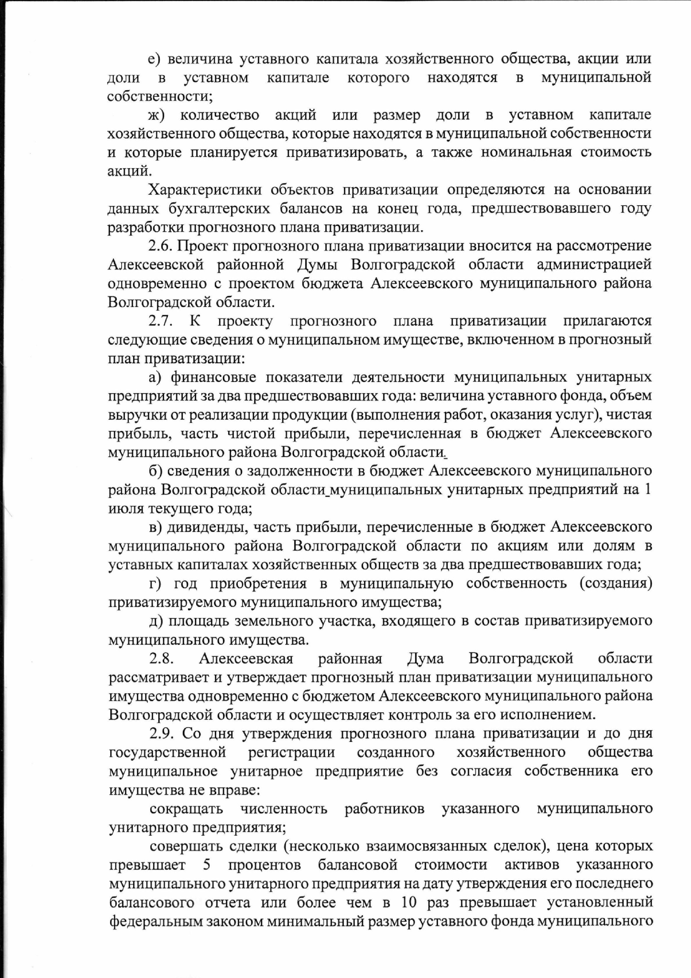
е) величина уставного капитала хозяйственного общества, акции или доли в уставном капитале которого находятся в муниципальной собственности;
ж) количество акций или размер доли в уставном капитале хозяйственного общества, которые находятся в муниципальной собственности и которые планируется приватизировать, а также номинальная стоимость акций.
Характеристики объектов приватизации определяются на основании данных бухгалтерских балансов на конец года, предшествовавшего году разработки прогнозного плана приватизации.
2.6. Проект прогнозного плана приватизации вносится на рассмотрение Алексеевской районной Думы Волгоградской области администрацией одновременно с проектом бюджета Алексеевского муниципального района Волгоградской области.
2.7. К проекту прогнозного плана приватизации прилагаются следующие сведения о муниципальном имуществе, включенном в прогнозный план приватизации:
а) финансовые показатели деятельности муниципальных унитарных предприятий за два предшествовавших года: величина уставного фонда, объем выручки от реализации продукции (выполнения работ, оказания услуг), чистая прибыль, часть чистой прибыли, перечисленная в бюджет Алексеевского муниципального района Волгоградской области
б) сведения о задолженности в бюджет Алексеевского муниципального
района Волгоградской области_муниципальных унитарных предприятий на 1 июля текущего года;
в) дивиденды, часть прибыли, перечисленные в бюджет Алексеевского муниципального района Волгоградской области по акциям или долям в уставных капиталах хозяйственных обществ за два предшествовавших года;
г) год приобретения в муниципальную собственность (создания)
приватизируемого муниципального имущества;
д) площадь земельного участка, входящего в состав приватизируемого
муниципального имущества.
2.8. Алексеевская районная Дума Волгоградской области рассматривает и утверждает прогнозный план приватизации муниципального имущества одновременно с бюджетом Алексеевского муниципального района Волгоградской области и осуществляет контроль за его исполнением.
2.9. Со дня утверждения прогнозного плана приватизации и до дня государственной регистрации созданного хозяйственного общества муниципальное унитарное предприятие без согласия собственника его имущества не вправе: сокращать численность работников указанного муниципального
унитарного предприятия; совершать сделки (несколько взаимосвязанных сделок), цена которых превышает 5 процентов балансовой стоимости активов указанного муниципального унитарного предприятия на дату утверждения его последнего
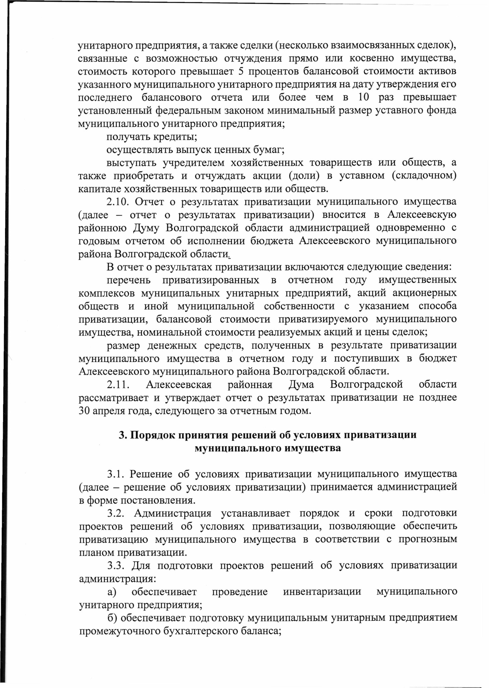
унитарного предприятия, а также сделки (несколько взаимосвязанных сделок), связанные с возможностью отчуждения прямо или косвенно имущества, стоимость которого превышает 5 процентов балансовой стоимости активов указанного муниципального унитарного предприятия на дату утверждения его последнего балансового отчета или более чем в 10 раз превышает установленный федеральным законом минимальный размер уставного фонда муниципального унитарного предприятия; получать кредиты;
осуществлять выпуск ценных бумаг;
выступать учредителем хозяйственных товариществ или обществ, а
также приобретать и отчуждать акции (доли) в уставном (складочном) капитале хозяйственных товариществ или обществ.
2.10. Отчет о результатах приватизации муниципального имущества (далее - отчет о результатах приватизации) вносится в Алексеевскую районною Думу Волгоградской области администрацией одновременно с годовым отчетом об исполнении бюджета Алексеевского муниципального района Волгоградской области
В отчет о результатах приватизации включаются следующие сведения: перечень приватизированных в отчетном году имущественных комплексов муниципальных унитарных предприятий, акций акционерных обществ и иной муниципальной собственности с указанием способа приватизации, балансовой стоимости приватизируемого муниципального имущества, номинальной стоимости реализуемых акций и цены сделок; размер денежных средств, полученных в результате приватизации муниципального имущества в отчетном году и поступивших в бюджет Алексеевского муниципального района Волгоградской области.
2.11. Алексеевская районная Дума Волгоградской области рассматривает и утверждает отчет о результатах приватизации не позднее 30 апреля года, следующего за отчетным годом.
- Порядок принятия решений об условиях приватизации муниципального имущества
  - Решение об условиях приватизации муниципального имущества (далее - решение об условиях приватизации) принимается администрацией в форме постановления.
  - Администрация устанавливает порядок и сроки подготовки проектов решений об условиях приватизации, позволяющие обеспечить приватизацию муниципального имущества в соответствии с прогнозным планом приватизации.
  - Для подготовки проектов решений об условиях приватизации администрация:
а) обеспечивает проведение инвентаризации муниципального
унитарного предприятия;
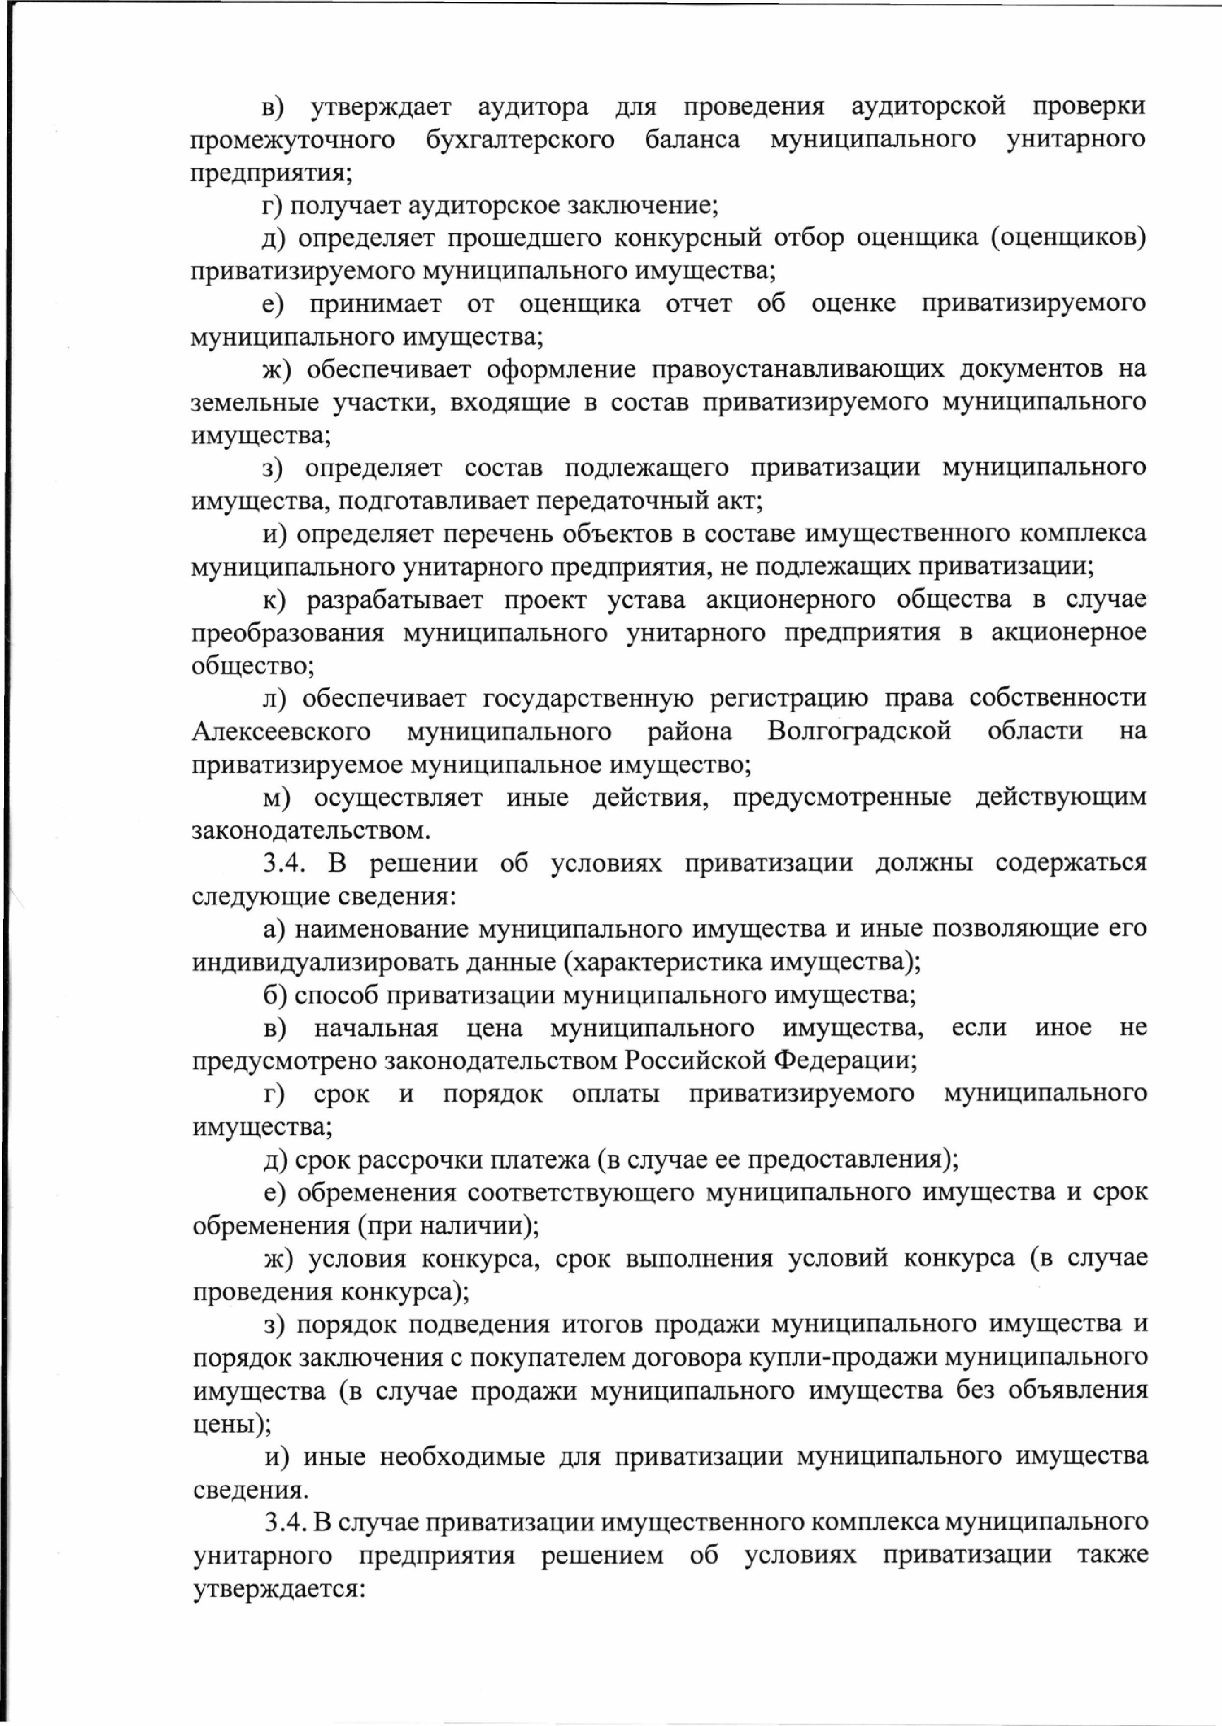
в) утверждает аудитора для проведения аудиторской проверки промежуточного бухгалтерского баланса муниципального унитарного предприятия;
г) получает аудиторское заключение;
д) определяет прошедшего конкурсный отбор оценщика (оценщиков)
приватизируемого муниципального имущества;
е) принимает от оценщика отчет об оценке приватизируемого
муниципального имущества;
ж) обеспечивает оформление правоустанавливающих документов на
земельные участки, входящие в состав приватизируемого муниципального имущества;
з) определяет состав подлежащего приватизации муниципального
имущества, подготавливает передаточный акт;
и) определяет перечень объектов в составе имущественного комплекса
муниципального унитарного предприятия, не подлежащих приватизации;
к) разрабатывает проект устава акционерного общества в случае преобразования муниципального унитарного предприятия в акционерное общество;
л) обеспечивает государственную регистрацию права собственности Алексеевского муниципального района Волгоградской области на приватизируемое муниципальное имущество;
м) осуществляет иные действия, предусмотренные действующим
законодательством.
3.4. В решении об условиях приватизации должны содержаться следующие сведения:
а) наименование муниципального имущества и иные позволяющие его
индивидуализировать данные (характеристика имущества);
б) способ приватизации муниципального имущества;
в) начальная цена муниципального имущества, если иное не
предусмотрено законодательством Российской Федерации;
г) срок и порядок оплаты приватизируемого муниципального
имущества;
д) срок рассрочки платежа (в случае ее предоставления);
е) обременения соответствующего муниципального имущества и срок
обременения (при наличии);
ж) условия конкурса, срок выполнения условий конкурса (в случае
проведения конкурса);
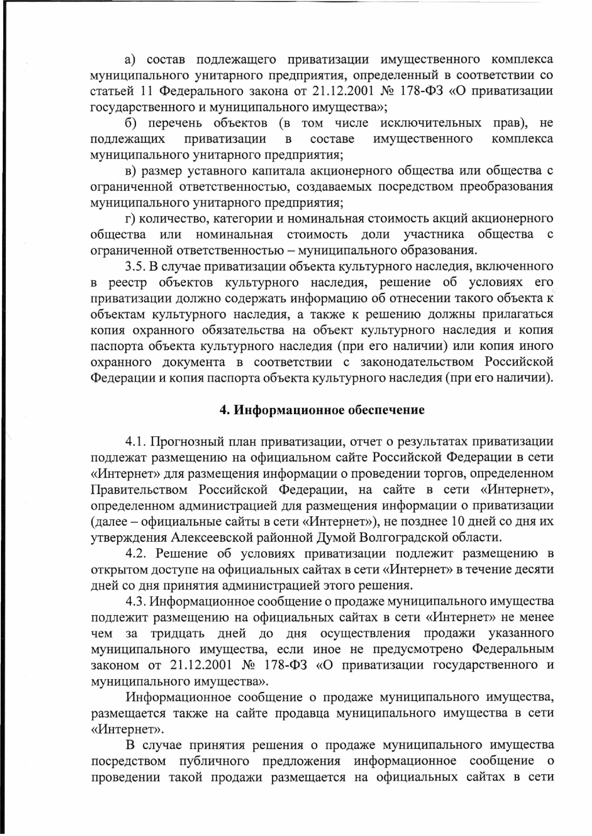
а) состав подлежащего приватизации имущественного комплекса
муниципального унитарного предприятия, определенный в соответствии со статьей 11 Федерального закона от 21.12.2001 № 178-ФЗ «О приватизации государственного и муниципального имущества»;
б) перечень объектов (в том числе исключительных прав), не подлежащих приватизации в составе имущественного комплекса муниципального унитарного предприятия;
в) размер уставного капитала акционерного общества или общества с ограниченной ответственностью, создаваемых посредством преобразования муниципального унитарного предприятия;
г) количество, категории и номинальная стоимость акций акционерного общества или номинальная стоимость доли участника общества с ограниченной ответственностью - муниципального образования.
3.5. В случае приватизации объекта культурного наследия, включенного в реестр объектов культурного наследия, решение об условиях его приватизации должно содержать информацию об отнесении такого объекта к объектам культурного наследия, а также к решению должны прилагаться копия охранного обязательства на объект культурного наследия и копия паспорта объекта культурного наследия (при его наличии) или копия иного охранного документа в соответствии с законодательством Российской Федерации и копия паспорта объекта культурного наследия (при его наличии).
- Информационное обеспечение
  - Прогнозный план приватизации, отчет о результатах приватизации подлежат размещению на официальном сайте Российской Федерации в сети
«Интернет» для размещения информации о проведении торгов, определенном Правительством Российской Федерации, на сайте в сети «Интернет», определенном администрацией для размещения информации о приватизации (далее - официальные сайты в сети «Интернет»), не позднее 10 дней со дня их утверждения Алексеевской районной Думой Волгоградской области.
  - Решение об условиях приватизации подлежит размещению в открытом доступе на официальных сайтах в сети «Интернет» в течение десяти дней со дня принятия администрацией этого решения.
  - Информационное сообщение о продаже муниципального имущества подлежит размещению на официальных сайтах в сети «Интернет» не менее чем за тридцать дней до дня осуществления продажи указанного муниципального имущества, если иное не предусмотрено Федеральным законом от 21.12.2001 № 178-ФЗ «О приватизации государственного и муниципального имущества».
Информационное сообщение о продаже муниципального имущества, размещается также на сайте продавца муниципального имущества в сети «Интернет».
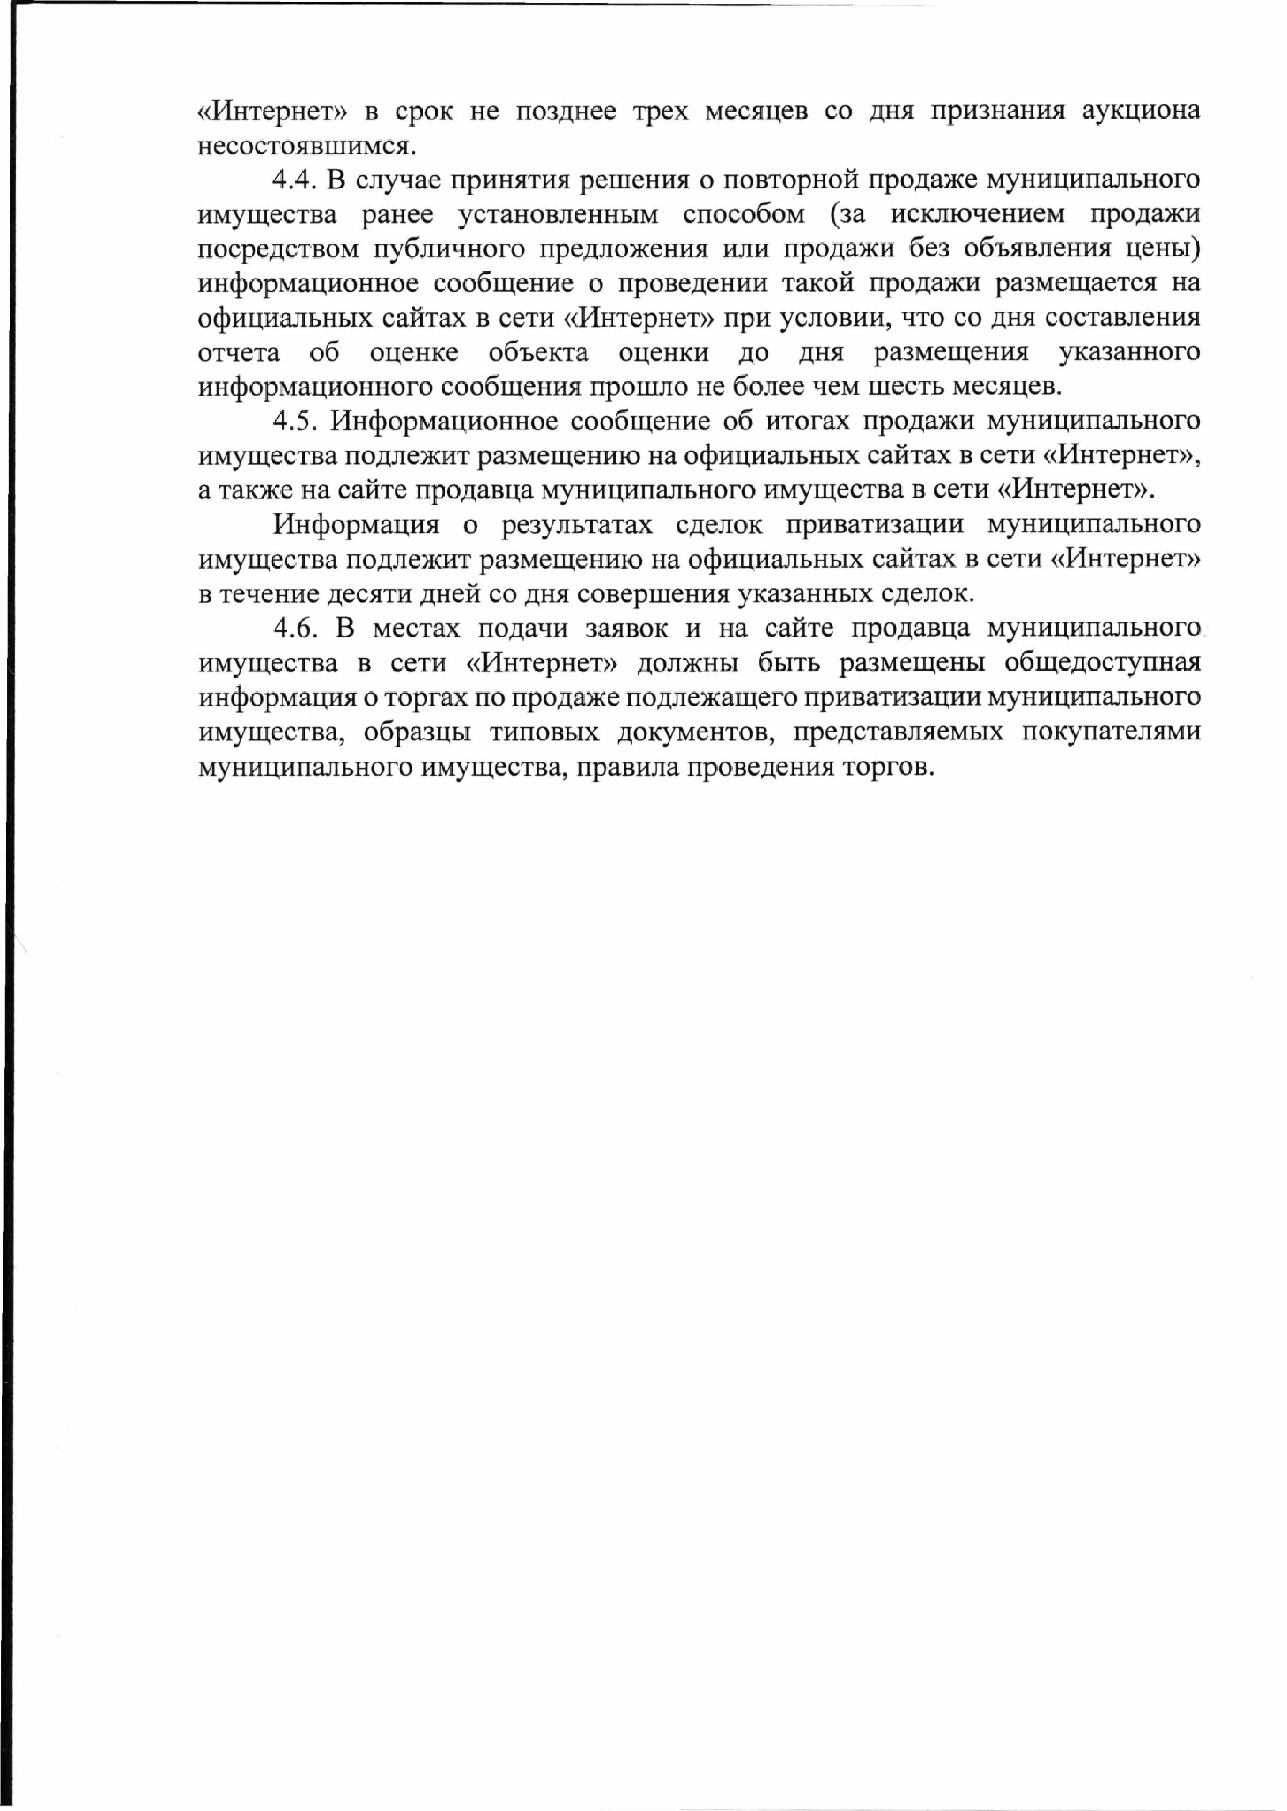
аукциона
«Интернет»
в
срок
не
позднее
трех
месяцев
со
дня
признания
несостоявшимся.
. В случае принятия решения о повторной продаже муниципального
4.4
продажи
имущества
ранее
установленным
способом
(
за
исключением
посредством
публичного
предложения
или
продажи
без
объявления
цены)
информационное
сообщение
о
проведении
такой
продажи
размещается
на
официальных сайтах в сети «Интернет» при условии, что со дня составления
указанного
отчета
об
оценке
объекта
оценки
до
дня
размещения
информационного сообщения прошло не более чем шесть месяцев.
сообщение
4.5
.
Информационное
об
итогах
продажи
муниципального
имущества подлежит размещению на официальных сайтах в сети «Интернет»,
а также на сайте продавца муниципального имущества в сети «Интернет».
Информация
о
результатах
сделок
приватизации
муниципального
имущества подлежит размещению на официальных сайтах в сети «Интернет»
в течение десяти дней со дня совершения указанных сделок.
муниципального
4.6
.
В
местах
подачи
заявок
и
на
сайте
продавца
имущества
в
сети
«Интернет»
должны
быть
размещены
общедоступная
информация о торгах по продаже подлежащего приватизации муниципального
имущества,
образцы
типовых
документов,
представляемых
покупателями
муниципального имущества, правила проведения торгов.

